**OBEC BAŠKA**

**Zastupitelstvo obce Baška**

**Obecně závazná vyhláška obce Baška,**

**kterou se zakazuje požívání alkoholických nápojů za účelem zabezpečení místních záležitostí veřejného pořádku na vymezených veřejných prostranstvích**

Zastupitelstvo obce Baška se na svém 4. zasedání dne 16. 3. 2023 usnesením č. 17/4/2023 usneslo vydat na základě ustanovení § 10 písm. a) a ustanovení § 84 odst. 2 písm. h) zákona č. 128/2000 Sb., o obcích (obecní zřízení), ve znění pozdějších předpisů, tuto obecně závaznou vyhlášku:

**Čl. 1**

**Předmět a cíl**

1. Předmětem této obecně závazné vyhlášky je zákaz požívání alkoholických nápojů‚ neboť se jedná o činnost, která by mohla narušit veřejný pořádek v obci nebo být   
   v rozporu s dobrými mravy, ochranou bezpečnosti, zdraví a majetku.
2. Cílem této obecně závazné vyhlášky je přispět k ochraně veřejného pořádku, dobrých mravů, bezpečnosti v obci Baška a k zajištění mravního vývoje dětí a mladistvých v rámci zabezpečení místních záležitostí veřejného pořádku, a to prostřednictvím zákazu požívání alkoholických nápojů na vybraných veřejných prostranstvích.

**Čl. 2**

**Vymezení pojmů**

1. Veřejným prostranstvím jsou všechna náměstí, ulice, tržiště, chodníky, veřejná zeleň, parky a další prostory přístupné každému bez omezení, tedy sloužící obecnému užívání, a to bez ohledu na vlastnictví k tomuto prostoru.[1]
2. Alkoholickým nápojem se rozumí nápoj obsahující více než 0,5 % objemových ethanolu.[2]

**Čl. 3**

**Zákaz požívání alkoholických nápojů na některých veřejných prostranstvích**

1. Požívání alkoholických nápojů a zdržování se s otevřenou nádobou s alkoholickým nápojem je zakázáno na veřejných prostranstvích vymezených v přílohách č. 1 až 4 této obecně závazné vyhlášky.
2. Zákaz dle odst. 1 tohoto článku se neuplatní v době konání kulturních, sportovních a společenských akcí, které budou pořadatelem předem ohlášeny obecnímu úřadu. Ohlášení o konání akce bude zároveň zveřejněno na úřední desce obecního úřadu.

Čl. 4

Zrušovací ustanovení

Zrušuje se obecně závazná vyhláška č. 1/2014 o zákazu konzumace alkoholických nápojů na veřejném prostranství, ze dne 19. 6. 2014.

**Čl. 5**

**Účinnost**

Tato obecně závazná vyhláška nabývá účinnosti počátkem patnáctého dne následujícího po dni jejího vyhlášení.

|  |  |
| --- | --- |
| ………………………………. | ………………………………. |
| Ing. Jan Richter, v.r.  místostarosta | Ing. Tomáš Břežek, v.r.  starosta |

**Příloha č. 1 k obecně závazné vyhlášce obce Baška, kterou se zakazuje požívání alkoholických nápojů za účelem zabezpečení místních záležitostí veřejného pořádku na vymezených veřejných prostranstvích**

Přehled veřejných prostranství, na kterých je zakázáno požívání alkoholických nápojů:

* dětské hřiště v Hodoňovicích na Kamenci, část pozemku parc.č. 597 v k.ú. Hodoňovice, viz. příloha č. 2 této obecně závazné vyhlášky,
* sportoviště pod přehradou Baška parc. č. 957/1, parc. č. 958, parc. č. 960/1 v k.ú. Baška, viz. příloha č. 3 této obecně závazné vyhlášky,
* sportoviště v Hodoňovicích parc. č. 2 v k.ú. Hodoňovice, viz. příloha č. 4 této obecně závazné vyhlášky,
* v okruhu 50 m od škol a školských zařízení,
* autobusové čekárny a autobusové zastávky v okruhu do 50 m od označení zastávky,
* v okruhu 50 m od pohřebišť v místních částech (Baška, Kunčičky u Bašky, Hodoňovice),
* přilehlé pozemky budovy obecního úřadu parc. č. 3, 4, 7, 9/1 a 9/2 v k.ú. Baška, viz. příloha č. 5 této obecně závazné vyhlášky,
* přilehlé pozemky budovy kostela parc. č. 317/1 a parc. č. 317/3 v k.ú. Baška, viz. příloha č. 6 této obecně závazné vyhlášky.

**Příloha č. 2 k obecně závazné vyhlášce obce Baška, kterou se zakazuje požívání alkoholických nápojů za účelem zabezpečení místních záležitostí veřejného pořádku na vymezených veřejných prostranstvích**

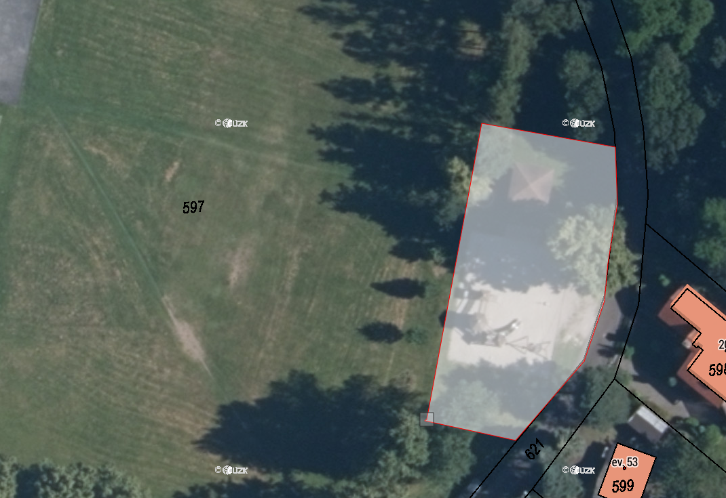

**Příloha č. 3 k obecně závazné vyhlášce, kterou se zakazuje požívání alkoholických nápojů za účelem zabezpečení místních záležitostí veřejného pořádku na vymezených veřejných prostranstvích**

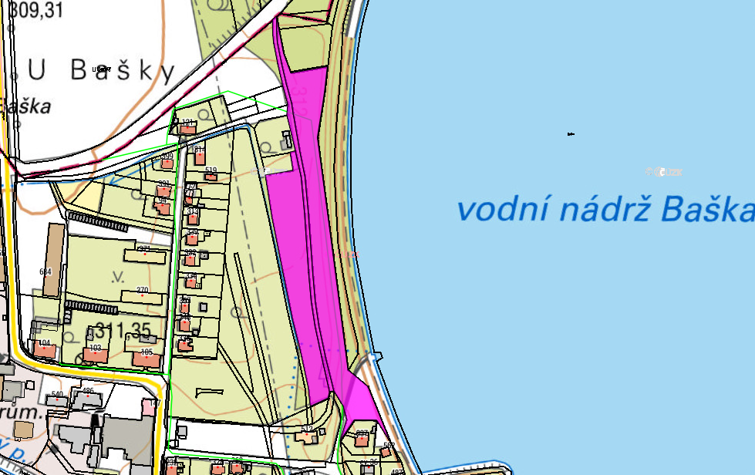

**Příloha č. 4 k obecně závazné vyhlášce, kterou se zakazuje požívání alkoholických nápojů za účelem zabezpečení místních záležitostí veřejného pořádku na vymezených veřejných prostranstvích**

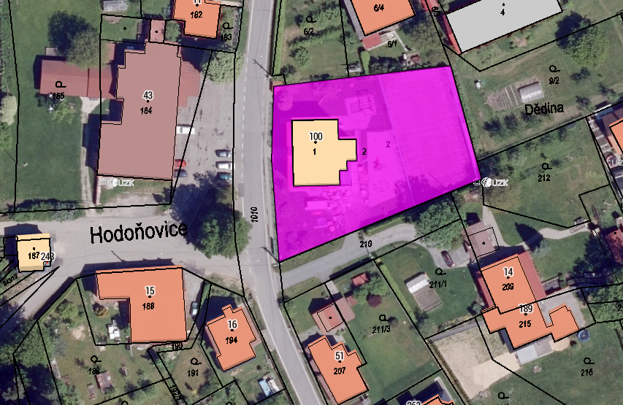

**Příloha č. 5 k obecně závazné vyhlášce, kterou se zakazuje požívání alkoholických nápojů za účelem zabezpečení místních záležitostí veřejného pořádku na vymezených veřejných prostranstvích**

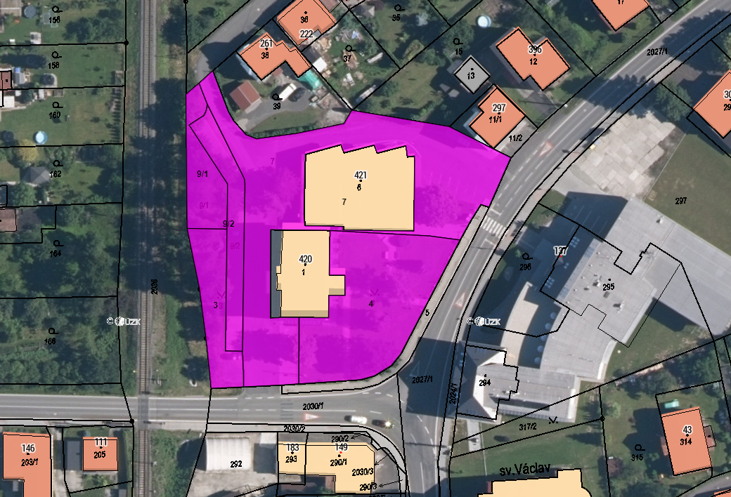

**Příloha č. 6 k obecně závazné vyhlášce, kterou se zakazuje požívání alkoholických nápojů za účelem zabezpečení místních záležitostí veřejného pořádku na vymezených veřejných prostranstvích**

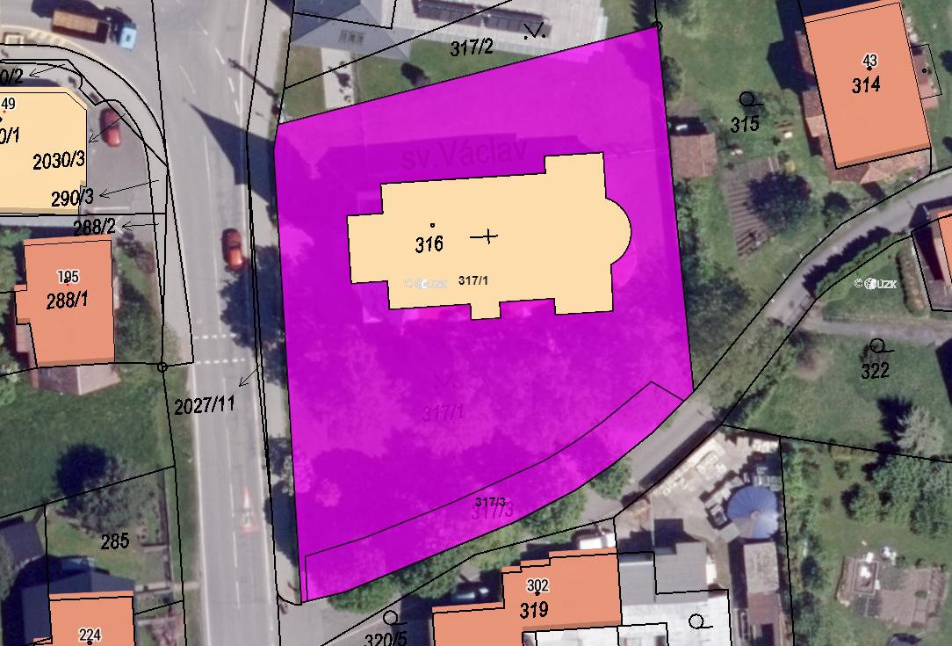

1. ustanovení § 34 zákona č. 128/2000 Sb., o obcích (obecní zřízení), ve znění pozdějších předpisů
2. ustanovení § 2 písm. f) zákona č. 65/2017 Sb., o ochraně zdraví před škodlivými účinky návykových látek, ve znění pozdějších předpisů